# NoSQL简介

1. <https://www.runoob.com/mongodb/nosql.html>

## 什么是NoSQL：

NoSQL，指的是非关系型的数据库。NoSQL有时也称作Not Only SQL的缩写，是对不同于传统的关系型数据库的数据库管理系统的统称。

## NoSQL的优缺点：

### 优点：

* 高扩展性；
* 分布式计算；
* 低成本；
* 架构的灵活，半结构化数据；
* 没有复杂的关系；

### 缺点：

* 没有标准化；
* 有限的查询功能；
* 最终一致是不直观的程序；

## RDBMS vs NoSQL：

### 1、RDBMS：

* 高度组织化、结构化数据；
* 结构化查询语言（SQL）；
* 数据和关系都存储在单独的表中；
* 数据操作语言，数据定义语言，数据控制语言；
* 严格的一致性；
* 基础事务；

### 2、NoSQL：

* 代表着不仅仅是SQL；
* 没有声明性查询语句；
* 没有预定义的模式；
* 键-值对存储，列存储，文档存储，图形数据库；
* **最终一致性，而非ACID属性**；
* 非结构化和不可预知的数据；
* CAP定理；
* 高性能，高可用，可伸缩性；

## CAP定理：

在计算机科学中，CAP定理，又被称作布鲁尔定理，它指出对于一个分布式计算系统来说，不可能同时满足以下三点：

1. 一致性（Consistency）：所有节点在同一时间具有相同的数据；
2. 可用性（Availability）：保证每个请求不管成功或者失败都有响应；
3. 分隔容忍（Partition tolerance）：系统中任意信息的丢失或失败都不会影响系统的继续运作。

CAP的核心理论是：

|  |
| --- |
| 一个分布式系统不可能同时很好的满足一致性，可用性和分区容错性这三个需求，最多只能同时较好的满足两个。 |

因此，根据CAP原理将NoSQL数据库分成了满足CA原则，满足CP原则和满足AP

原则三大类：

CA：单点集群，满足一致性，可用性的系统，通常在可拓展性上不太强大；

CP：满足一致性，分区容忍性的系统，通常性能不是特别高；

AP：满足可用性，分区容忍性的系统，通常可能对一致性要求低一些；

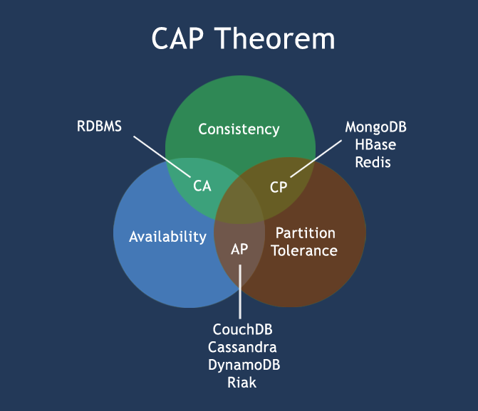

## BASE：

|  |
| --- |
| BASE：Basic Available,Soft-state,Eventually Consistent |

CAP理论的核心是：一个分布式系统不可能同时很好的满足一致性，可用性，和分区容错性这三个需求，最多只能同时较好的满足两个。

* BASE是NoSQL数据库通常对可用性及一致性的弱要求原则：
* Basically Available：基本可用
* Soft-state：软状态/柔性事务
* Eventually Consistency：最终一致性，也是ACID的最终目的

## NoSQL数据库分类：

|  |  |  |
| --- | --- | --- |
| 类型 | 部分代表 | 特点 |
| 列存储 | Hbase  Cassandra  Hypertable | 是按照列存储数据的。最大的特点是方便存储结构化和半结构化数据，方便数据压缩，对针对某一列或者某 |
| 文档存储 | MongoDB  CouchDB | 文档存储一般用类似于json的格式存储，存储的内容是文档型的。这样也就有机会对某些字段建立索引，实现关系型数据库的某些功能。 |
| key-value存储 | MemcacheDB  Redis | 可以通过key快速查询到value。一般来说，存储不管value的格式。 |
| 图存储 | Neo4J  FlockDB | 图形关系的最佳存储。使用传统关系数据库来解决的话性能低下，而且设计使用不方便。 |
| 对象存储 | db4o | 通过类似现象对象语言的语法操作数据库，通过对象的方法获取数据。 |
| xml数据库 | BaseX | 高效的存储XML数据，并支持XML的内部查询语法，比如XQuery，XPath。 |